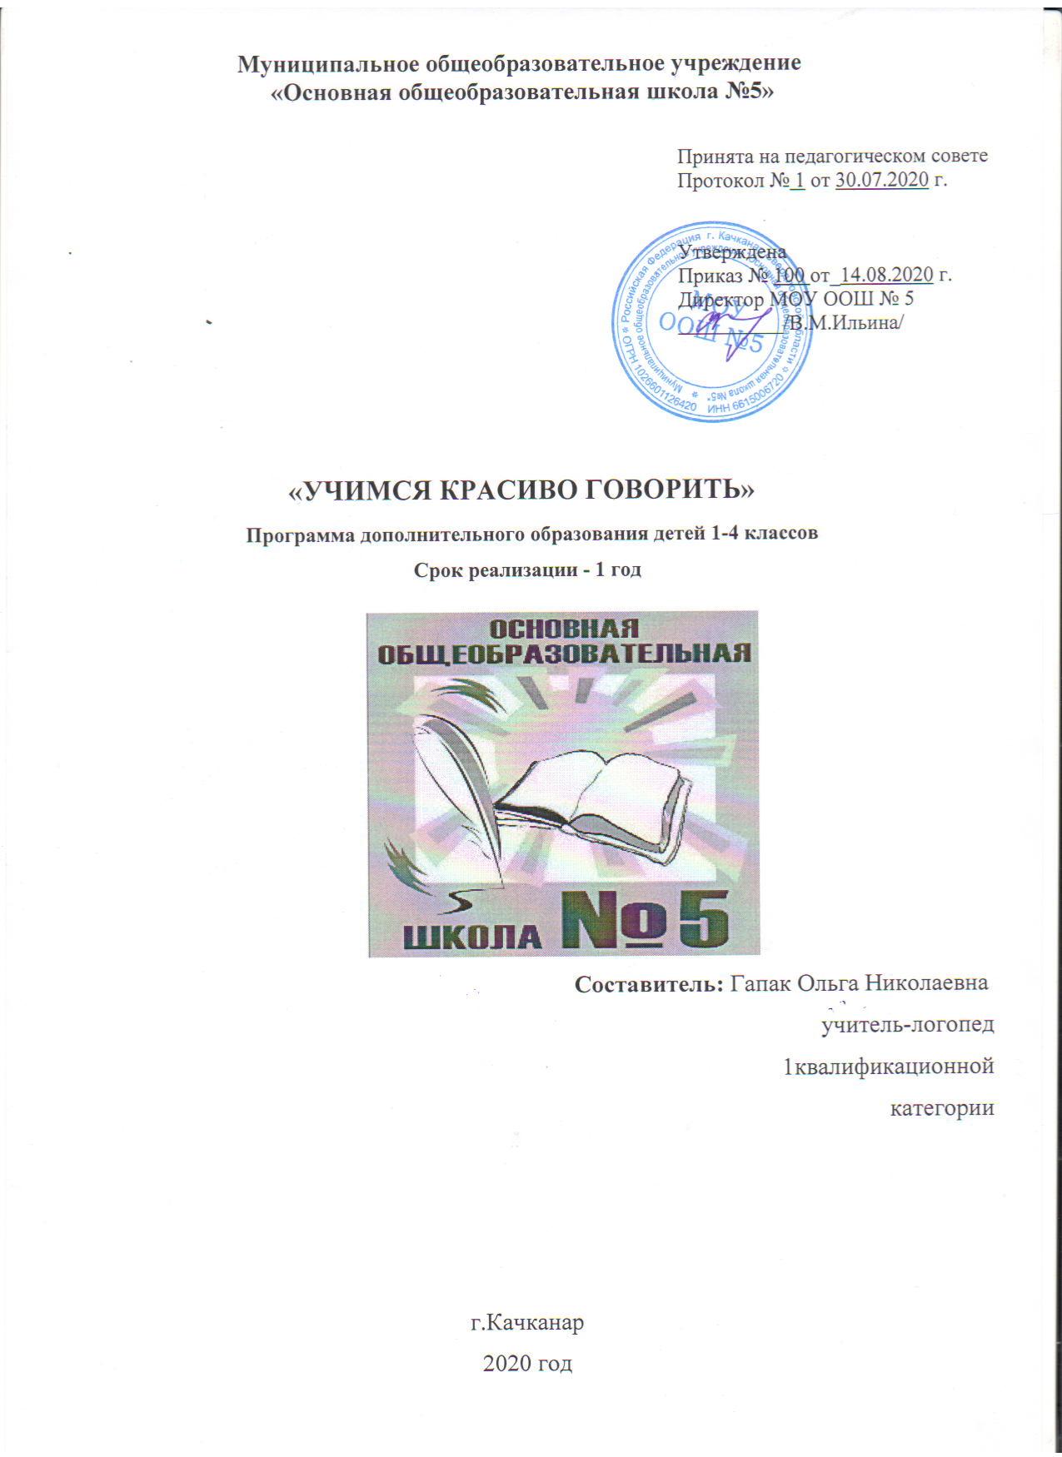

Пояснительная записка.

Рабочая программа по внеурочной деятельности «Учимся красиво говорить» составлена на основе федерального государственного образовательного стандарта, учебного плана примерных программ внеурочной деятельности: начального и основного образования под редакцией В.А.Горского с учетом авторской программы курса «Речь и культура общения» Мали Л.Д., Арямовой О.С., Климовой С.А., Песковой Н.С., программы Мищенковой Л.В. «Занимательный русский язык», программы Соколовой Т.Н. «Школа развития речи».

Актуальность данной программы.
Современные дети приходят в школу с недостаточно развитой устной речью, их речь преимущественно диалогическая. Ребёнок может связно рассказать о прочитанном или увиденном, но речь его слабо развита.
Язык – это средство общения людей, орудие формирования и выражения мыслей и чувств, средство усвоения новой информации, новых знаний. Но для того чтобы эффективно воздействовать на разум и чувства, носитель данного языка должен хорошо владеть им, то есть обладать речевой культурой. Дети овладевают родным языком через речевую деятельность, через восприятие речи и говорение. Вот почему так важно создавать условия для речевой деятельности детей.

Формы проведения занятий
- лекции;
- практические занятия с элементами игр и игровых элементов, дидактических и раздаточных материалов, пословиц и поговорок, считалок, рифмовок, ребусов, кроссвордов, головоломок, сказок.
- анализ и просмотр текстов;
- самостоятельная работа (индивидуальная и групповая) по работе с разнообразными словарями;
Интерес учащихся поддерживается внесением творческого элемента в занятия: самостоятельное составление кроссвордов, шарад, ребусов.
В каждом занятии прослеживаются три части:
- игровая;
- теоретическая;
- практическая.

Программа предназначена для обучающихся 1-4 классов и рассчитана на

- в 1-ом классе- 33часа в год (1час в неделю),

-во 2 классе - 34 часа в год (1 час в неделю),

-в 3 классе - 34 часа в год (1 час в неделю),

Итого- 3 часа в неделю.

Целью данной программы является повышение уровня языкового развития, формирование коммуникативной компетенции младших школьников в основных видах речевой деятельности: произношении, говорении, чтении и письме, а также начальных представлений о единстве и многообразии языкового и культурного пространства, о языке как основе национального самосознания.

Задачи программы:
Образовательные задачи:
- Помочь обучающимся осмыслить их речевую практику;
- Создать условия для речевой деятельности детей;
- Повышать уровень языкового развития школьников;
- Обеспечение правильного усвоения учащимися достаточного лексического запаса, грамматических форм, синтаксических конструкций;
- Создание речевых ситуаций, стимулирующих мотивацию развития речи учащихся;
- Решать проблемы интеллектуального развития младших школьников;

Развивающие задачи:
- Развивать интерес к родному языку;
- развивать творческое воображение, наблюдательность, речевой слух, зрительную память;
- развивать самостоятельный подход к решению поставленной задачи;
- привить уважение к литературе и чтению.

Воспитательные задачи:
- Воспитывать любовь к великому русскому слову;
- Воспитывать познавательный интерес к родному языку;
- воспитать уважительное отношение между членами коллектива;
- воспитать умение оценивать как свою работу, так и работу своих товарищей;
- воспитать дисциплинированность, собранность, настойчивость, работоспособность, смелость, волю;

Учебный план (1 класс)

№  п/п | Название раздела | Всего часов | Теория | Практика | Формы аттестации
1. | Речь. Техника и выразительность речи | 2 | 1 | 1 | анкетирование;  мониторинг результатов обучения и личностного развития;
2. | Слово | 15 | 5 | 10
3. | Культура общения | 5 | 2 | 3
4. | Текст | 11 | 4 | 7
 | Итого: | 33 | 12 | 21

Содержание курса.
1. Речь.
Речь и её значение в жизни. Техника речи.
Речь. Устная и письменная речь. Особенности устной речи: окраска голоса, громкость, темп.
Умение регулировать громкость речи, темп речи, пользоваться дыханием в процессе речи. Умение выразительно читать небольшой текст по образцу, данному учителем. Знание нескольких скороговорок.
2. Слово.
Слово. Лексическое значение слова. Толковый словарь. Однозначные и многозначные слова. Слова-« родственники ». Слова-« родственники» и слова-«друзья» (синонимы). Слова-«родственники» и слова, внешне сходные, но разные по значению (омонимы). Слова, противоположные по смыслу (антонимы).
Умение выделить слова-«родственники» среди других слов, подобрать к данному слову слова-«родственники», установить общность их значения на основе элементарного словообразовательного анализа. Установить общность написания слов-«родственников».
Умение определить лексическое значение слова (в том числе на основе словообразовательного анализа). Умение определить лексическое значение многозначного слова по предметным картинкам, контексту.
Умение выделить синонимы, антонимы в тексте, подобрать синонимы, антонимы к данному слову.
Умение отличить слова-«родственники» от синонимов, омонимов и слов с частичным графическим или звуковым сходством.
3. Предложение и словосочетание.
Предложение. Простое предложение с точкой, вопросительным и восклицательным знаком. Умение членить небольшой текст на предложения, устанавливать связи между словами в словосочетании и предложении. Умение редактировать простое предложение: исправлять порядок слов в предложении, заменять в нём неудачно подобранные слова, распространять предложение. Умение составлять простое распространённое предложение по вопросу учителя, на тему, по картинке, по схеме, по аналогии с данными. Умение интонационно правильно читать (произносить предложение с точкой, вопросительным, восклицательным знаками).
4. Текст.
Понятие о тексте. Тема текста. Вычленение опорных слов в тексте. Основная мысль в тексте. Выделение частей текста, составление плана. Озаглавливание.
5. Культура общения.
Волшебные слова. Слова – выражения просьбы, благодарности, извинения. Слова – выражения приветствия, прощания.

Учебный план (2 класс)

№  п/п | Название раздела | Всего часов | Теория | Практика | Формы аттестации
1. | Речь. Техника и выразительность речи | 2 | 1 | 1 | анкетирование;  мониторинг результатов обучения и личностного развития;
2. | Слово | 13 | 4 | 9
3. | Культура общения | 3 | 1 | 2
4. | Текст | 16 | 6 | 10
 | Итого: | 34 | 12 | 22

Содержание курса.
- Речь. Техника и выразительность речи
Речь. Устная и письменная речь. Выразительная речь.
Умение регулировать громкость и высоту голоса. Знание скороговорок. Умение коллективно разметить текст для выразительного чтения; обсудить тембр, темп чтения, расставить паузы, выделить логически ударные слова и сочетания слов, продумать мелодику речи.
- Слово.
Повторение изученного в 1 классе.
Слово. Слово имеет значение. Синонимы. Омонимы. Многозначные слова. Изобразительные средства языка: сравнение, олицетворение. Вежливые слова. Знакомство со словарями: толковым, орфографическим. Умение определить лексическое значение слова по словарю, контексту, на основе словообразовательного анализа.
Умение выделить слова в переносном значении в тексте, сравнить прямое и переносное значения, определить основу переноса значения. Умение сконструировать образное выражение (сравнение, олицетворение) по образцу, из данных учителем слов, умение использовать слова с переносным значением при составлении предложений, текстов описательного и повествовательного характера.
Совершенствование умений, определённых программой 1 класса.
- Текст.
Текст. Типы текстов: рассуждение, сравнительное описание, повествование.
Умение редактировать текст с точки зрения лексики и грамматики. Восстанавливать деформированный текст.
Тема и основная мысль текста. Умение определять основную мысль текста.
План текста. Виды планов. Умение составлять планы различных видов.
Связь между предложениями в тексте. Умение устанавливать тип связи между предложениями в тексте, составлять цепочки связей из опорных слов.
Умение писать творческое изложение с языковым разбором, сочинение по данному началу и опорным словам, по наблюдениям.
Сочинение загадок.
- Предложение и словосочетание.
Предложение. Виды предложений по цели высказывания и интонации. Умение устанавливать связи между словами в словосочетании и предложении. Умение редактировать простое и сложносочиненное предложение: исправлять порядок слов или порядок частей, распространять части предложения, заменять неудачно употреблённые слова. Умение интонационно правильно читать (произносить) предложения разных типов
- Культура общения.
Волшебные слова: слова приветствия, прощания, извинения и так далее. Умение использовать вежливые слова с учётом речевой ситуации с нужной интонацией, мимикой

Учебный план (3 класс)

№  п/п | Название раздела | Всего часов | Теория | Практика | Формы аттестации
1. | Слово. | 15 | 5 | 10 | анкетирование;  мониторинг результатов обучения и личностного развития;
2. | Текст. | 10 | 3 | 7
3. | Стили речи. | 9 | 4 | 5
4.
 | Итого: | 34 | 12 | 22

Содержание курса.
- Речь. Техника и выразительность речи
Речь. Общее понятие о культуре речи. Основные качества речи: правильность, точность, богатство. Выразительность речи. Интонация: сила, темп, тембр, мелодика речи. Монолог и диалог.
Умение самостоятельно подготовиться к выразительному чтению произведения. Умение выразительно прочитать текст после самостоятельной подготовки.
- Слово.
Слово, его значение. Слова нейтральные и эмоционально окрашенные. Знакомство со словарём синонимов. Изобразительно-выразительные средства языка: метафора, эпитет, сравнение, олицетворение. Умение выделять их в тексте, определять значение и назначение, использовать при создании текста в художественном стиле.
Крылатые слова. Умение определять значение устойчивого выражения, употреблять его в заданной речевой ситуации.
Научные слова. Умение выделять их в тексте, объяснять значение с помощью толкового словаря, употреблять в тексте научного стиля.
Жизнь слова. Откуда берутся слова? Как живут слова? Основные источники пополнения словаря. Знакомство с элементами словообразования.
Знакомство с происхождением некоторых антропонимов и топонимов.
Устаревшие слова. Умение выделять их в тексте, определять значение, стилистическую принадлежность.
- Предложение и словосочетание.
Предложение. Умение редактировать простое предложение: исправлять порядок слов и порядок частей, заменять неудачно употреблённые слова, устранять лишние и восстанавливать недостающие слова, распространять предложения.
- Текст.
Тема, микротема, основная мысль текста. Опорные слова. Структура текста. План, виды плана.
Стили речи: разговорный и книжный (художественный и научный). Умение определять стилистическую принадлежность текстов, составлять текст в заданном стиле.
Типы текста. Повествование, описание, рассуждение. Умение составлять описание предметов и явлений, рассуждение в художественном и научном стилях. Умение составлять повествование с элементами описания.
Связь между предложениями в тексте. Цепная и параллельная связи. Средства связи при цепном построении текста. Средства связи в тексте с параллельным построением. Видовременная соотнесённость глаголов, единообразие синтаксических конструкций.
- Культура общения.
Волшебные слова: слова приветствия, прощания, просьбы, благодарности, извинения. Умение дискутировать, использовать вежливые слова в диалоге с учётом речевой ситуации.

Учебный план (4 класс)

№  п/п | Название раздела | Всего часов | Теория | Практика | Формы аттестации
1. | Слово | 9 | 4 | 5 | анкетирование;  мониторинг результатов обучения и личностного развития;
2. | Речь. Техника и выразительность речи | 6 | 2 | 4
3. | Текст | 19 | 9 | 10
 | Итого: | 34 | 15 | 19

Содержание курса.
- Речь. Техника и выразительность речи.
Речь. Культура речи. Основные качества речи: правильность, точность, богатство, выразительность. Умение совершенствовать (исправлять, редактировать) свою речь, работать над наиболее распространёнными грамматическими и речевыми ошибками.
Монолог и диалог как разновидность речи. Умение составлять текст-монолог и текст-диалог, правильно их оформлять на письме. Драматические импровизации.
Выразительное чтение, интонация. Умение самостоятельно подготовиться к выразительному чтению произведения. Умение импровизировать. Умение инсценировать диалог.
- Слово.
Повторение изученного в 1-3 классах.
Лексическое значение слова. Многозначные слова и омонимы. Каламбуры. Умение определять значение многозначного слова и омонимов с помощью толкового словаря; отличать многозначные слова от омонимов.
Прямое и переносное значение слова. Тропы. Сравнение, метафора, олицетворение, эпитет - сравнительная характеристика. Крылатые слова и выражения. Пословицы, поговорки, афоризмы.
Иностранные заимствования. Новые слова. Канцеляризмы.
Умение выделять в тексте стилистически окрашенные слова; определять стили речи с учётом лексических особенностей текста.
Лингвистические словари. Умение пользоваться толковым словарём.
Речевой этикет: формы обращения.
- Предложение и словосочетание.
Предложение. Простое и сложное предложение. Предложение со сравнительным оборотом.
Умение редактировать простое и сложное предложение: исправлять порядок слов и порядок частей, заменять неудачно употреблённые слова, распространять предложение и так далее.
Умение составлять простое, сложносочинённое и сложноподчинённое предложение с определительной, изъяснительной, причинно-следственной, сравнительной связью. Умение интонационно правильно читать, предложения разных типов.
- Текст.
Текст. Тема, микротема, основная мысль текста. Опорные слова и ключевые предложения. План. Виды плана (вопросный, цитатный, картинный, мимический).
Стили речи: разговорный, книжные (научный, публицистический, деловой), художественный. Умение определять стилистическую принадлежность текстов, составлять текст в заданном стиле.
Типы текста: повествование, описание, рассуждение, оценка действительности. Соотношение типа текста и стиля речи. Умение составлять художественное описание природы с элементами оценки действительности, описание животного в научно-публицистическом стиле, художественное повествование с элементами описания.
Связь между предложениями в тексте. Цепная и параллельная связи. Лексические, тематические, грамматические и интонационные средства связи. Умение определять средства связи предложений в тексте. Временная соотнесённость глаголов. Использование глагольного времени в переносном значении. Умение конструировать текст по заданной временной схеме, проводить лексическое и грамматическое редактирование. Умение преобразовывать текст с параллельным построением в предложение с однородными членами и наоборот.
Композиция текста. Завязка, развитие действия, кульминация, развязка. Умение определять элементы композиции в данном тексте. составлять текст заданной композиционной структуры. Умение восстанавливать деформированный текст с опорой на знание композиции и средств межфразовой связи.

Планируемые результаты реализации программы:

Первый уровень результатов - сформированность коммуникативной компетенции учащихся - развитие устной и письменной речи, монологической и диалогической речи.
Второй уровень результатов - участвует в диалоге, составляет несложные монологические высказывания и письменные тексты – описания и повествования небольшого объема.
Третий уровень результатов -позитивно и эмоционально-ценностно относится к языку, к сохранению его уникальности и чистоты; имеет познавательный интерес к языку, стремление совершенствовать свою речь.

Оценка результатов реализации программы:
Контроль знаний обучающихся проводится дважды в течении учебного года (ориентировочно сентябрь, май). Формой контроля усвоения учебного материала является заполнение диагностической карты.
Работа с родителями: также проводиться обследование детей и сбор речевого анамнеза посредством индивидуальных бесед с родителями, заполнения паспорта здоровья, анкетирование

Организационно-методические условия реализации программы:

Организационные условия, позволяющие реализовать содержание курса, предполагают наличие следующего оборудования:
- Компьютер для учителя.
- Принтер.
- Выход в Интернет.
- Индивидуальные зеркала
- Наглядные раздаточные пособия

Календарный учебный график

Начало учебного года | 01.09.2020
Окончание учебного года | 27.05.2021
Продолжительность учебного года | 34 недели
Продолжительность учебной недели | 5 дней
Количество занятий в неделю | 3
Продолжительность одного занятия | 40 минут
Начало занятий | Согласно расписанию
Продолжительность учебных занятий по четвертям
1 четверть | 1.09.2020- 30.10.2020
2 четверть | 09.11.2020- 30.12.2020
3 четверть | 11.01.2021- 19.02.2021
4 четверть | 05.04.2021- 27.05.2021
Продолжительность каникул
Осенние | 31.10.2020- 08.11.2020
Зимние | 31.12.2020- 10.01.2021
Весенние | 13.02.2021- 19.02.2021  20.02.2021- 23.02.2021  27.03.2021- 04.04.2021
Летние | 28.05.2021- 31.08.2021

Литература для учителя:
- Примерные программы по учебным предметам. Начальная школа (русский язык), издательство «Просвещение», 2011г.
- Учебное пособие по курсу «Речь», Т.Н.Соколова издательство «РОСТ», 2011г.
- Арсирий А. Т., Дмитриева Т.М. Материалы по занимательной грамматике русского языка. – М.: Учпедгиз, 1963.
- Вишневская Е.Е., Краснопёрова Л. Л. Развитие речи. – М.: Просвещение, 1989.
- Иванова В.А., Потиха З.А., Розенталь Д.Э. Занимательно о русском языке. – Л.: просвещение, 1990.
- Калмыкова И. Р. Таинственный мир звуков. – Ярославль: Академия развития, 1990.
- Грызлова М.Л. Внеклассная работа по русскому языку. М-.: Учпедгиз,1977
- Евлампиева Е.А. Русская фразеология. Вопросы и задания.- Чебоксары: 1977.
- Иванова В.А., Потиха З.А., Розенталь Д.Э. Занимательно о русском языке. – Л.: Просвещение, 1990.
- Козловский Я.О. О словах разнообразных – одинаковых, но разных. М.: Детская литература, 1965.
- Кондрашов В.Н. Грамматические игры и загадки. – Кострома: 1961
- Корчиц М.А. Грамматические игры. – Липецк: 1961
- Кружковая работа по русскому языку./ Сост. Н.Н.Ушаков.- М.: просвещение,1979
- Лазарева Э.А. Системно-стилистические характеристики газеты.- Екатеринбург: 1993
- Львов М.Р. Школа творческого мышления.- М.: Просвещение .1992
- Львова С.И. Язык в речевом общении. – М.: просвещение, 1992

Сведения об авторе

Ф.И.О. составителя Гапак Ольга Николаевна
Место работы МОУ ООШ № 5
Должность учитель-логопед
Категория 1 квалификационная категория
Педагогический стаж 24 года
Образование высшее педагогическое
Аннотация
Программа «Учимся говорить правильно» создает условия для речевой деятельности детей. Современные дети приходят в школу с недостаточно развитой устной речью, их речь преимущественно диалогическая. Ребёнок может связно рассказать о прочитанном или увиденном, но речь его слабо развита.
Программа способствует развитию языковых средств общения учащихся, выражению мыслей и чувств, является средством усвоения новой информации, новых знаний. Но для того чтобы эффективно воздействовать на разум и чувства, носитель данного языка должен хорошо владеть им, то есть обладать речевой культурой. Дети овладевают родным языком через речевую деятельность, через восприятие речи и говорение..
Программа предназначена для обучающихся 1-4 классов и рассчитана на 1 год обучения.
Занятия проводятся 3 раза в неделю продолжительностью 40 минут, 101 час в год.
В результате реализации программы у учащихся улучшаются коммуникативные компетенции - развивается устная и письменная, монологическая и диалогическая речи.
Появляется и развивается познавательный интерес к языку, стремление совершенствовать свою речь.

